Декоративне малювання в старшому дошкільному віці
Мета: Забезпечити в ході лекції засвоєння студентами знань про особливості розвитку естетичного сприймання творів декоративно-прикладного мистецтва дітьми старшого дошкільного віку, засвоєння особливостей програмового матеріалу, методів та прийомів навчання. Розвивати усвідомлення можливостей дітей творчо та самостійно вибирати композицію, колір, засоби зображення. Виховувати художній смак, патріотичні почуття, інтерес до національного мистецтва України.
Ключові слова:естетичне сприймання торів ДПМ, види ДПМ, майстри розпису та декоративного живопису( Т.Пата,Н.Білокур,М.Приймаченко), національне мистецтво, симетричні і асиметричні композиції, виражальні художні засоби, кольорові сполучення, оцінка роботи, художній смак
Засоби навчання: презентація до теми , предмети декоративно-прикладного мистецтва,схеми системи занять, альбоми декоративно-прикладного мистецтва, конспекти занять,дитячі роботи,матеріали та обладнання для декоративного малювання.

План

1. Особливості декоративного малювання в старшому дошкільному віці.
2. Зміст програми з декоративного малювання.
3. Методика навчання декоративного малювання та розвитку творчості в старшому дошкільному віці.
4. Організація колективних занять з декоративного малювання в старшому дошкільному віці.

Література: Базовий компонент дошкільної освіти України
БП розвитку дітей дошкільного ного віку « Я У Світі»
1. Дронова О.О. Розвиток творчості дошкільників у декоративному малюванні.
Методичні рекомендації для працівників дошкільних закладів – К. РМК 1992.
2. Калузька Л.В. Народні ремесла у дитячому садку: Методичний посібник для вихователів
дошкільних закладів – Х: « Ранок-НТ» 2004.
3. Крутенька Н. Розповіді про кераміку – К.: Либідь, 2002.
4. Опішнянський розпис. Фотоальбом. – Х.,-«Ранок-НТ»2007.
5. Вербицька З.В., Калашник Н.М. Витинанки.- Т: Підручники і посібники, 2007.
Л.Я.Скиданова, Л.І.Сірченко. Декоративне малювання та аплікація в дитячому садку. — К.: Радянська школа, 1985.
Л.І.Сірченко, Л.Я.Скиданова. Декоративне малювання в дитячому садку. — К.: Радянська школа, 1991.
Г.Підкурганна. Дитяча творчість. Програма та методичні рекомендації з художнього розвитку дітей дошкільного віку. / Дитячий садок, травень-2001.
Л.Сірченко. Людям на радість. Ознайомлення дошкільнят з творчістю М.Приймаченко. / Ж-л Дошкільне виховання № 3, 2004.
Л.Сірченко. Квіти за тином. / Ж-л Джміль № 2, 2005. – С.16.
Л.Сірченко. Світ Катерини Білокур. / Ж-л Джміль № 1, 2005.
Коники гривасті – красені казкові. Бесіда за декоративним панно. / Ж-л Джміль № 1, 2002. – С.24.
Щастя зозулястої курочки. / Ж-л Джміль № 2, 2001. – С.28.
О.Іваницька. Зимові фантазії. / Ж-л Джміль № 4, 2001. – С.8.
Таємниця підводного царства. / Ж-л Джміль № 2, 2002.
Жар птиця. / Ж-л Джміль № 3, 2002.
Світ казковий і правдивий. Бесіда за творами М.Приймаченко. / Ж-л Джміль № 1, 2003. – С.28.
Л.Сірченко. Казка на кінчику пензля. Марія Приймаченко. / Ж-л Джміль № 2, 2003. – С.28.; Ж-л Джміль № 4, 2003.; Ж-л Джміль № 1, 2004. – С.16.; Ж-л Джміль № 3, 2004. – С.12.
Лекція

У декоративному малюванні розвиток відчуття кольору виділяється як важливе завдання. Колір в розписному орнаменті тісно пов'язаний з композицією, в узорі вони невідокремлені один від одного. Опанувати всіма можливостями колірних поєднань діти дошкільного віку, природно, не можуть, хоча відчуття кольору починає розвиватися ще в переддошкільному віці.

Завдання використання кольору в декоративному малюванні ускладнюється починаючи з найбільш яскравих, контрастних поєднань і закінчуючи відтінками теплих і холодних кольорів в різних поєднаннях. Здійснення цих завдань можна почати тоді, коли діти опанують малювання простих образотворчих форм, оскільки потім буде потрібна концентрація уваги дошкільнят на новому завданні — розташуванні цих форм в певному порядку для отримання узору.

Первинних образотворчих навичок діти набувають в першій і другій молодших групах, причому деякі завдання в другій молодшій групі носять декоративний характер (наприклад, прикрасити краї хусточки смужками). Але основна мета такого заняття — не створення узору, а закріплення умінь проводити прямі лінії у різних напрямах.
Які завдання навчанню декоративному малювання в середній групі?
Завдання навчання декоративному малюванню у середній групі наступні:

Ø розвивати композиційні уміння в ритмічному розташуванні форм в узорі на смузі, квадраті, крузі;

Ø розвивати відчуття кольору — уміння красиво поєднувати контрастні кольори;

Ø розвивати уміння в малюванні різних великих і дрібних форм — простих елементів узору;

Ø розвивати технічні навики в користуванні пензлем (легко торкатися паперу, роблячи крапки; діяти всією поверхнею пензля, проводячи смуги, мазання).

Спочатку діти вчаться проводити пензлем рівні лінії і наносити між ними мазки, що ритмічно повторюються, або крапки, чергувати мазки за кольором, міняючи їх положення, коли узор ускладнюється.
Діти старшої групи знайомі з декоративним малюванням. В п’ять років інтенсивно розвивається пам’ять, увага, спостережливість дітей, їх діяльність набуває більш усвідомленого характеру, вони здатні спочатку уявити собі те, що збираються зображати, а потім приступити до виконання завдання.
Підвищується самоконтроль у процесі виконання завдання, виявляється творчість, особистий смак, розвивається відчуття кольору, ритму, композиції.
Розумовий розвиток дітей цього віку досягає такого рівня, що вони можуть осягти візерунок у цілому. Рухи рук стають більш вільними, вправними, що сприяє кращому оволодінню прийомами декоративного малювання.
Навчання і виховання, яке здійснюється на заняттях з декоративного малювання стає складнішим, вирішуються композиційні завдання на різних формах, розвиваються творчі здібності дітей та художній смак.
Програма передбачає такі виховні і навчальні завдання з декоративного малювання:
- прилучати дітей до культури свого народу, розширювати досвід орієнтування в народному мистецтві;
- виражати свої почуття в різних видах мистецької діяльності;
- виражати власне ставлення до творів декоративно-прикладного мистецтва;
- розвивати здатність сприймати твори декоративно-прикладного мистецтва;
- ознайомлювати дітей з українським народним мистецтвом:
- Вишивка,
- Ткацтво,
- Килимарство,
- Опішнянська кераміка,
- Київська кераміка,
- Мережива,
- Писанка,
- Розписи
- знайомити з творчістю народних майстрів;
- знайомити з декоративно-прикладним мистецтвом рідного краю;
- учити складати візерунки за мотивами українського народного мистецтва;
- розвивати відчуття ритму, симетрії, композиції, кольору під час складання симетричних і асиметричних візерунків з рослинних, геометричних, анімалістичних елементів на різних формах паперу:
- Прямокутник,
- Круг,
- Розет,
- Трикутник,
- Шестикутник,
- Овал,
- Плоскінних і об’ємних формах
- учити добирати обмежену гаму кольорів, контрастну гаму, відтінки одного кольору, різноманітні кольори;
- малювати пензлем:
- Прямі лінії,
- Хвилясті лінії,
- Ламані лінії,
- Обвідні лінії,
- Лінії різної ширини,
- Дуги,
- Подвійні мазки,
- Потрійні мазки,
- Мазки різної величини,
- Перехідні мазки.
- малювати пальцем, соскою, піпеткою, патичкою;
- перекривати фарбу;
- складати панно, фриз з окремих візерунків;
- колективно створювати декоративні композиції;
- знайомити дітей з декоративно-прикладним мистецтвом Росії, інших народів.

Демонстрація робіт дітей, предметів декоративно-прикладного мистецтва.
Навести приклади послідовності ускладнення програмового матеріалу.

Українськи види декоративно-прикладного мистецтва
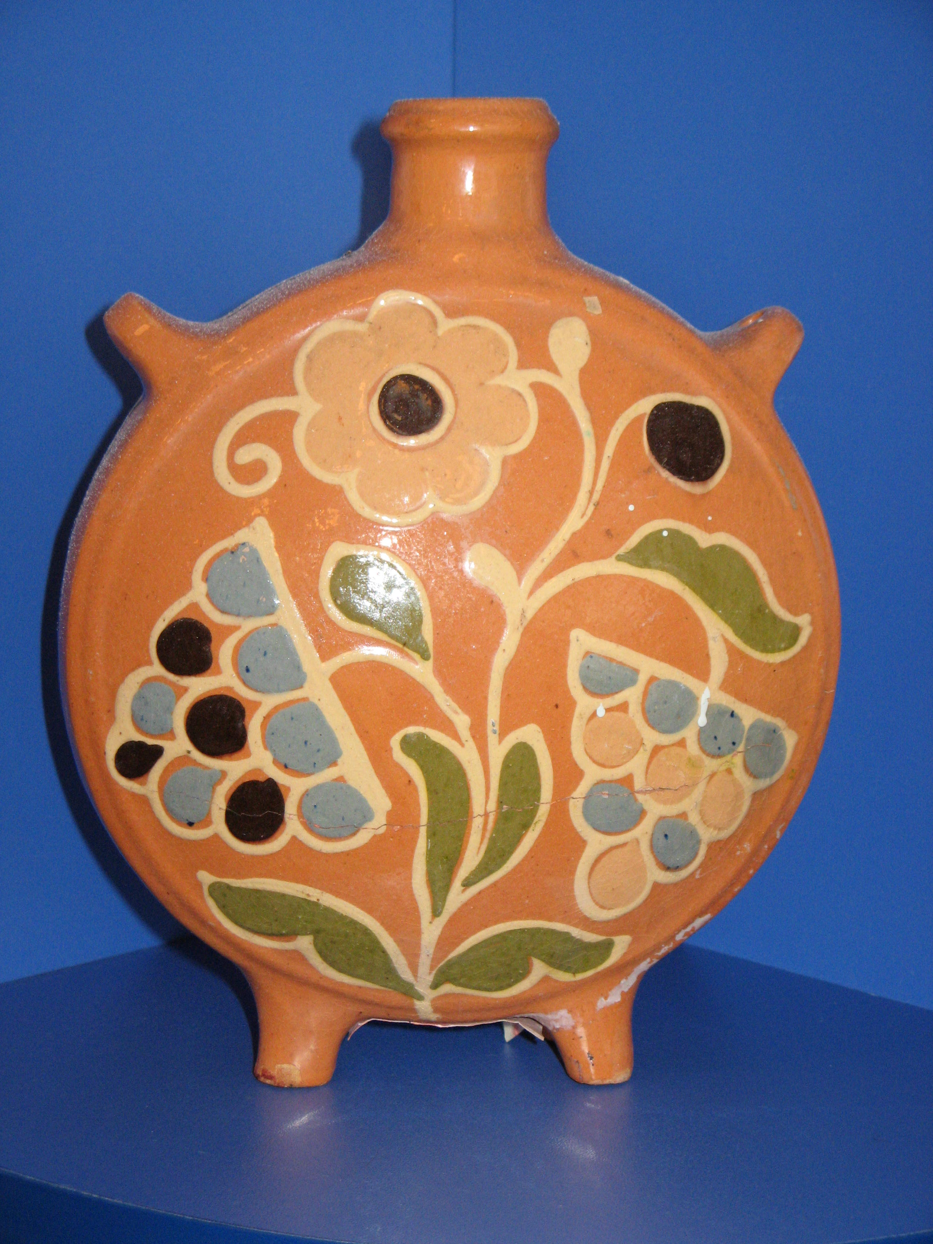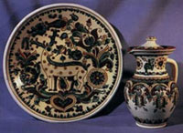

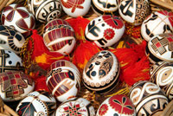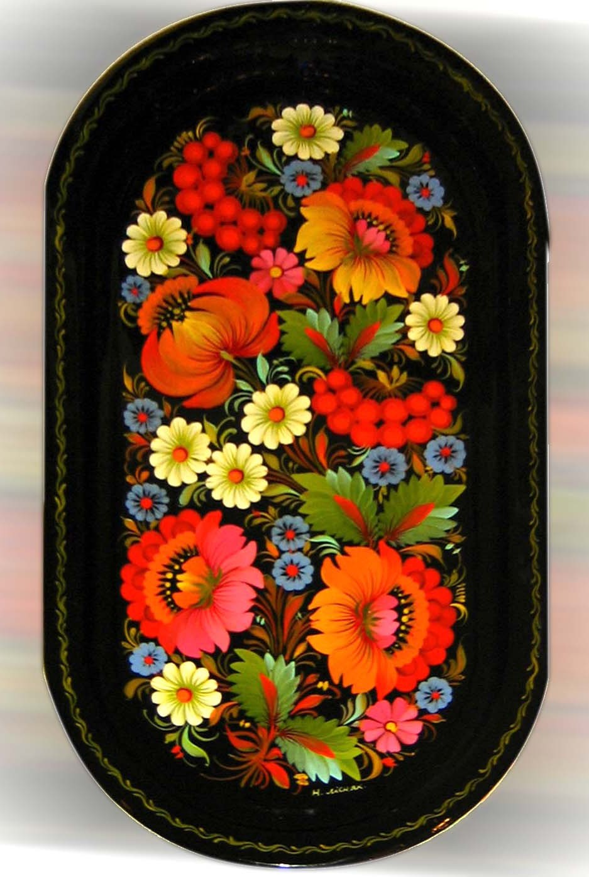

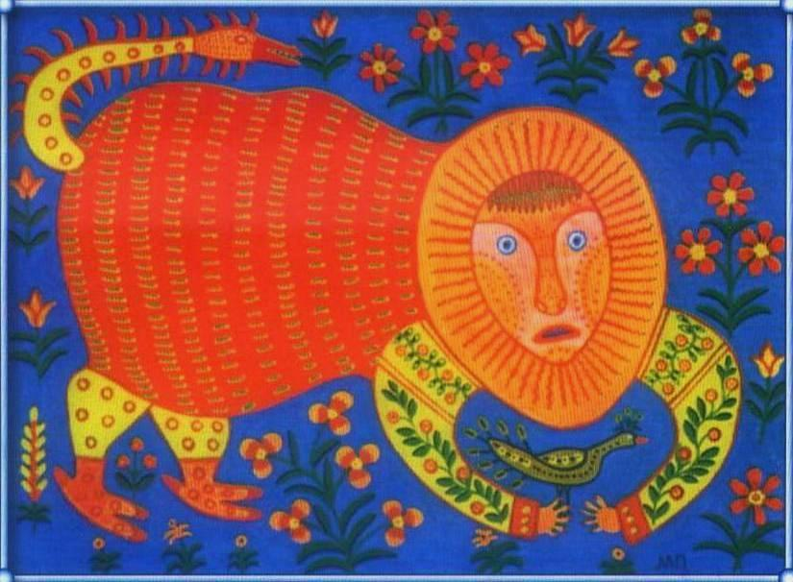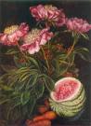

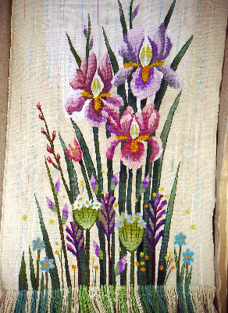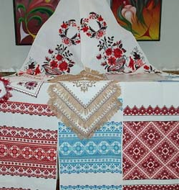

Програми за якими працюють дошкільні заклади України керуються Базовим компонентом дошкільної освіти, програмами БП « Я у Світі» « Впевнений старт», „Дитина в дошкільні роки”, „Українське дошкілля”.
Виконуючи завдання, передбачені в розділі „Декоративне малювання”, науковець Ольга Дронова, а також автори посібників з декоративного малювання Л.Я.Скиданова, Л.І.Сірченко рекомендують таку структуру й зміст декоративного малювання в ЗДО, яка б дала змогу системного навчання та творчого розвитку дітей. Науковець Галина Олексіївна Підкурганна в програмі „Дитяча творчість” пропонує етапи розвитку творчості дітей та послідовність творчого процесу, що допоможе вихователю здійснити навальні і виховні завдання.
Організація колективних занять з декоративного малювання в старшому дошкільному віці передбачає виконання декоративного панно або фризу.
З цією метою вихователь повідомляє їм заздалегідь тему, мотивує навіщо вони будуть виконувати колективну роботу (прикрашання залу до свята, групової кімнати, фойє, роздягальні).
Обговорює разом з дітьми зміст декоративних робіт.
На занятті головною метою повинно пройти, що якість загальної роботи, її краса залежить від якості роботи кожної дитини.
Важливим моментом є і організація роботи дітей. Це може бути робота в парах, підгрупами і навіть індивідуальне виконання робіт, з яких потім складається панно або фриз.
Діти можуть працювати підгрупами за столом розставленими стрічкою, поруч зручно, на окремих столах розташовуються всі необхідні матеріали і інструменти. Для того, щоб елементи були розташовані ритмічно і симетрично, вихователь може допомогти дітям і намалювати один з елементів, наприклад хвилясту лінію,а діти визначають де і які елементи, яким кольором будуть малювати. На такому, занятті слід велику увагу приділяти допомозі в керуванні самостійною роботою. В кінці занять обов’язково слід підкреслити, що робота вийшла красивою тому, що всі малювали старанно і тому так гарно вийшло.
Коли діти індивідуально виконують завдання, то під час створення панно, або фризу вихователь допомагає дітям скомпонувати його по формі, на яких діти малювали, по кольоровому співвідношенню.
Таким чином навчання дітей декоративному малюванню в старшому дошкільному віці набуває більш широкого характеру і направлене на розвиток самостійності і творчості дітей.

Мазок — найлегший для виконання декоративний елемент, оскільки він не вимагає особливо точних рухів і виходить легким прикладанням пензля до паперу. Тому спочатку в узор включаються мазки, а потім вже крапки. Крапка вимагає оволодіння новим прийомом роботи пензлем (пензель тримати вертикально) і достатньо розвиненої координації рухів, щоб тільки торкатися паперу кінцем пензля.

Композиція перших малюнків також найпростіша: ритмічне повторення одного і того ж елементу. Ритм руху руки, властивий людині, полегшує цей повтор і допомагає передачі ритму в образотворчих формах.

Чергування — складніший композиційний прийом, оскільки заснований на поєднанні декількох форм. Дітям середньої групи доступне чергування двох елементів за формою або за кольором.
Ускладнення програмового матеріалу йде за рахунок складнішої композиції і введення нових образотворчих елементів в узор. Окрім крапок і мазків, діти вчаться використовувати в узорі круги і кільця, з прийомами малювання яких вони знайомилися ще в молодшій групі.
У декоративному малюванні зображення цих форм трохи змінюється: вони меншого розміру, при малюванні повинні відповідати один одному по величині і, крім того, вони не пов'язані з образом предмету, що також робить їх зображення важчим для дитини.
Окрім смужки, діти вчаться розташовувати узор на інших формах — квадраті, крузі. Ці форми вимагають іншої композиції в узорі. Природно, що використовувати простий лінійний повтор тут не можна, оскільки у квадрата є сторони, кути, центр; у круга — край і центр.

3. Методика навчання дошкільнят старшої групи декоративному малюванню

Заняття з малювання різні за кількістю проведення. В старшій групі з предметного малювання проводиться одне заняття в тиждень. Всього два заняття в місяць. Для сюжетного і декоративного малювання відводиться менша кількість часу. Якщо вирахувати у відсотках, то 70% відводиться на предметне малювання, решта по 15% на декоративне і сюжетне малювання. Предметне малювання виступає головним. Адже в старшій групі групі діти в основному засвоюють малювання окремих предметів, які потім будуть зустрічатися в сюжетному малюнку. Тривалість занять 20-25 хвилин.

Система занять з навчання декоративному малюванню
за мотивами Петриківського розпису

1 заняття ознайомлююче ,,КАЗКОВИЙ КРАЙ”
такий зміст прийомів навчання
* діафільми,слайди,відео і комп’ ютерні засоби.
*Вироби майстрів,фотоілюстрації.
*Пензлик-кошачку,темперу,фарбу,патичок.
* Обігрування за допомогою персонажів театру.
*Мистецтвознавчу розповідь,художнє слово.
*Музичний супровід.
*Художньо-дидактична гра: ,,Де народні умільці візерунки шукали?” ,
,,Склади візерунок”
2 Заняття Навчальне.
- Знайомство з тлом (чорне,біле,жовте,блакитне,зелене,рожеве);
- Назви предметів петриківського розпису (тарелі, мальовки, таці, іграшки);
- Розглядання композицій візерунків (бігунець, букет)
- Розглядання таблиць елементів(зернятко,горішок,квітка-цибулинка,гроно калини)
- Розглядання 2-3 зразків вихователя
- Поетапний показ елементів,прийомів;
- Малювання елементів в техніці розпису (вправи на аркуші паперу)
- Нагадування про розпис (художнє слово);
- Враження дітей;
- Музичний супровід.
3 заняття(Навчальне)
- Знайомство з тлом (чорне, біле, жовте, блакитне, зелене, рожеве);
- Назви предметів(тарелі, мальовки, вази,свищики);
- Розглядання композицій візерунків(бігунець,букет)
- Розглядання таблиць елементів(зернятко,горішок,квітка-цибулинка,гроно калини)
- Розглядання 2-3 зразків вихователя
- Поетапний показ елементів,прийомів;
- Малювання елементів в техніці розпису(вправи на аркуші паперу)
- Нагадування про розпис(художнє слово);
- Враження дітей;
- Музичний супровід.

4 заняття,,Веселий ярмарок”

- Розглядання і знайомство з творами (свищики, шкатулки);
- Зразки вихователя(на силуетах іграшок,формах шкатулок);
- Розглядання зразка або натури розміщення узору;
- Поетапне малювання візерунків на силуетах (за вибором)
- Внесення елементів творчості дітей;
- Самостійний добір кольорів та штампів з вирізаними елементами;( штампи з овочів заздалегідь готує вихователь)
- Художнє слово( казку або вірш зачитати)
- Музичний супровід;

Приклади зразків вихователя та мета занять
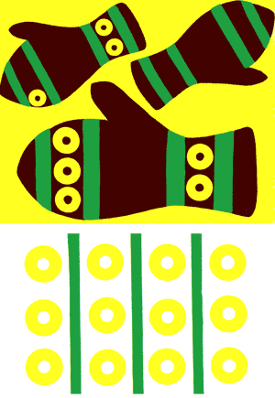

5-6 років. Заняття №1 «Рушничок»

Мета: вчити заповнювати візерунком лівий та правий краї смужки, використовуючи мотиви української вишивки; малювати дуга, прямі і хвилясті лінії різної ширини — пензлем, крапки — патичком. Закріплювати уміння малювати мазки в різних напрямках.
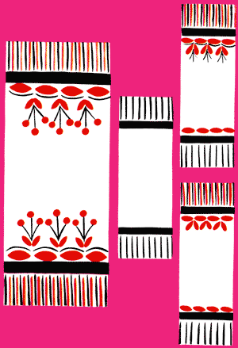

5-6 років. Заняття №2 «Вишиванки»
Мета: продовжувати вчити дітей малювати за мотивами української вишивки, заповнювати середину смужки великими елементами, кайму — дрібними; малювати потрійні мазки. Розвивати вміння самостійно добирати кольори, визначати середину форми.
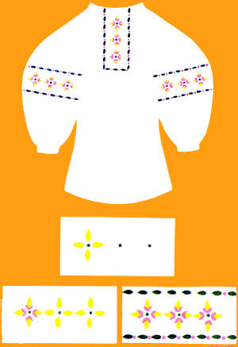

5-6 років. Заняття №3 «Хустка»
Мета: продовжувати ознайомлення з елементами української вишивки. Вчити заповнювати візерунком середину і кути квадрата, малювати обвідні лінії, мазки, короткі відрізки хвилястих ліній, використовуючи колорит української вишивки.

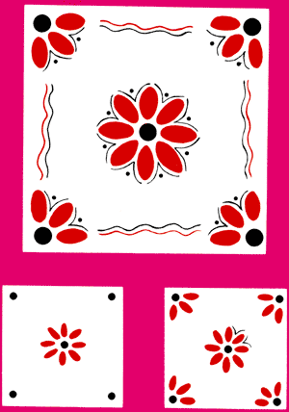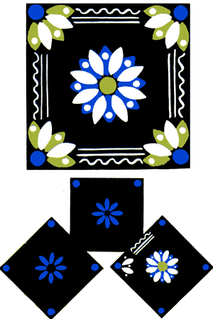

5-6 років. Заняття №4 «Кахля»
Мета: продовжувати вчити дітей заповнювати візерунком середину, кути і сторони квадрата. Поглиблювати знання про українську кераміку. Закріплювати вміння малювати мазки, лінії, крапки, кінцем пензля, накладати фарбу на фарбу, добирати кольори, характерні для української кераміки (опішнянської або закарпатської) 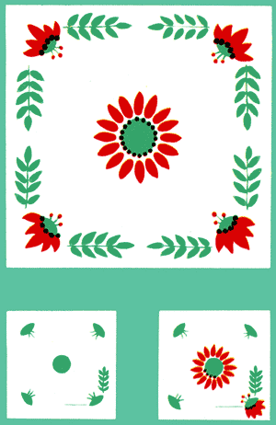

5-6 років. Заняття №6 «Скринька» Мета: вчити прикрашати візерунком форму шестикутника, заповнюючи кути і підкреслюючи сторони. Ознайомити дітей з нескладними елементами декоративного розпису. Закріплювати вміння малювати мазки в різних напрямках і різного розміру, тонкі лінії, крапки, накладати фарбу на фарбу. Розвивати уміння орієнтуватись на аркуші паперу.
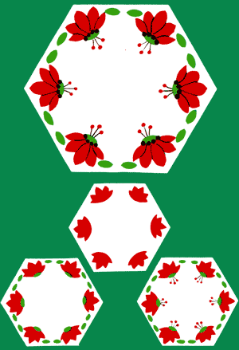

6 років. Заняття №5 «Керамічні іграшки» Мета: вчити прикрашати візерунком площинний предмет у формі української керамічної іграшки (ужгородської, опішнянської, яворівської), малювати короткі відрізки хвилястих, прямих і обвідних ліній, мазки різного розміру, крапки, накладати фарбу на фарбу. Використовувати в роботі кольори, характерні для української кераміки.

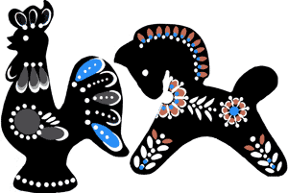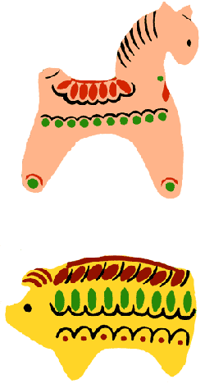

5-6 років. Заняття №7 «Візерунок з соняшниками» Мета: вчити прикрашати візерунком форму розети, заповнюючи зубці, малювати декоративну квітку «соняшник» за мотивами українського розпису. Закріплювати вміння малювати круги, мазки, крапки.

6 років. Заняття №8 «Візерунок з калиною»
Мета: вчити прикрашати візерунком форму розети, використовуючи елементи українського декоративного розпису (петриківського) — ягоди калини, листочки. Заповнювати візерунком зубці і кути між ними. Закріплювати уміння малювати патичком крапки, пензлем — мазки, « тонкі прямі і дугоподібні лінії.

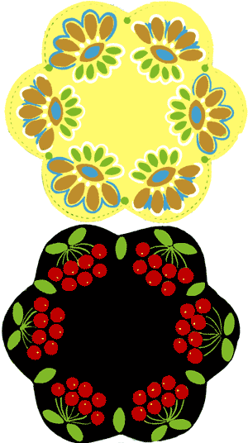

5-6 років. Заняття №9 «Закладка для книжки»
Мета: ознайомити дітей з розписом, його характерним колоритом, елементами. Навчити малювати нескладні елементи : ягоди, листя. Закріплювати вміння малювати візерунок уздовж середини смужки, розміщуючи елементи в певній послідовності: спочатку малюються ягоди, потім — між ними — листочки. Вправляти у малюванні знайомими прийомами мазків різних розмірів, тонких ліній, у накладанні фарби на фарбу.

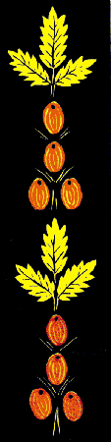

6 років. Заняття №10 «Тарілочка» Мета: вчити підкреслювати візерунком кайму круга, використовуючи елементи і колорит, рівномірно розміщувати ягоди, листя один проти одного. Закріплювати вміння малювати мазки, тонкі дугоподібні лінії, накладати фарбу на фарбу. 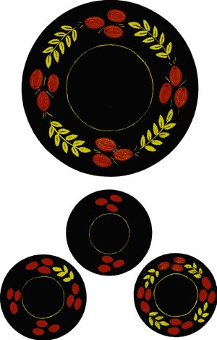

6 років. Заняття №11 «Прикрасимо візерунком посуд»
Мета: вчити дітей самостійно обирати тему роботи, застосовувати знання, уміння та навички, набуті на заняттях з декоративного малювання. Закріпити знання технічних прийомів малювання. Розвивати вміння складати візерунок на площинному предметі за мотивами відповідного виду декоративного мистецтва.

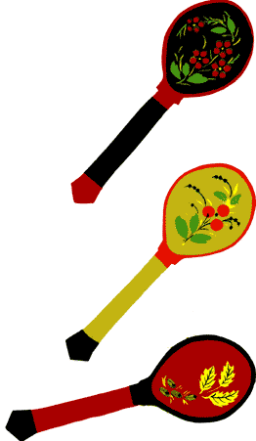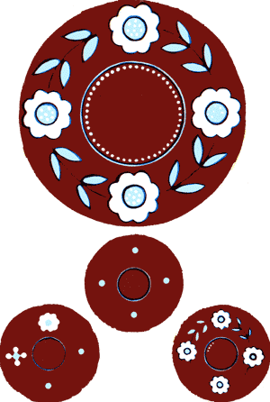

5-6 років. Заняття №13 «Серветка»
Мета: ознайомити дітей з мереживом; учити малювати за його мотивами ажурний візерунок на розеті, заповнюючи середину і зубці. Закріплювати уміння наносити великі кільця, крапки, короткі відрізки тонких ліній, дуги.
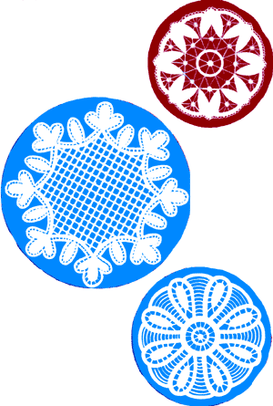

6 років. Заняття №14 «Мереживо»
Мета: продовжувати вчити самостійно малювати візерунок одним кольором за мотивами мережив, розміщуючи подвійні або потрійні мазки по краю круга в певній послідовності на однаковій відстані. Закріплювати уміння малювати кінцем пензля тонкі вертикальні та горизонтальні лінії, крапки.
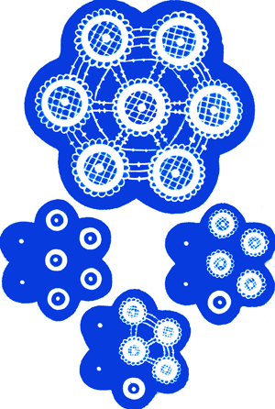

6 років. Заняття №15 « Розетка»
Мета: закріпити вміння розміщувати візерунок на формі розети, використовуючи елементи, характерні для українських розписів (потрійні мазки, крапки, тонкі лінії
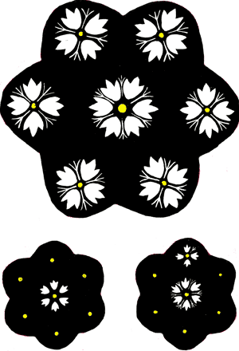
Завдання для самоперевірки знань:
- Які завдання в навчанні декоративному малюванню дітей старшого дошкільного віку.
- Назвіть етапи системи ознайомлення з декоративно-прикладним мистецтвом.
- Які форми та силуети прикрашають діти декоративними візерунками?
- Назвіть тематику занять з декоративного малювання в старшій групі.

